LAPORAN PRAKTIKUM
BASIS DATA I
MODUL 6


Data Definition Language

Oleh:
Siti Nurchalisah | NIM. 2510817320002

PROGRAM STUDI TEKNOLOGI INFORMASI
FAKULTAS TEKNIK
UNIVERSITAS LAMBUNG MANGKURAT
MEI 2026

LEMBAR PENGESAHAN
LAPORAN PRAKTIKUM BASIS DATA I
MODUL 6
Laporan Praktikum Basis Data I Modul 6 : Data Definition Language ini disusun sebagai syarat lulus mata kuliah Praktikum Basis Data I. Laporan Praktikum ini dikerjakan oleh:

Nama Praktikan : Siti Nurchalisah
NIM : 2510817320002

Menyetujui,  Asisten Praktikum  Rizki Adhitiya Maulana  NIM. 2410817110014 | Mengetahui,  Dosen Penanggung Jawab Praktikum  Nurul Fathanah M., S.Pd., M.T.  NIP. 199110252019032018

DAFTAR ISI
LEMBAR PENGESAHAN i
DAFTAR ISI ii
DAFTAR GAMBAR iii
DAFTAR TABEL iv
SOAL 1 1

DAFTAR GAMBAR
Gambar 1 Modul Relasional Soal 1 1

DAFTAR TABEL
Tabel 1 Database AnandaPembelian014 1

SOAL 1
Menggunakan relasi tabel berikut lakukanlah kueri DDL sesuai instruksi yang dberikan:
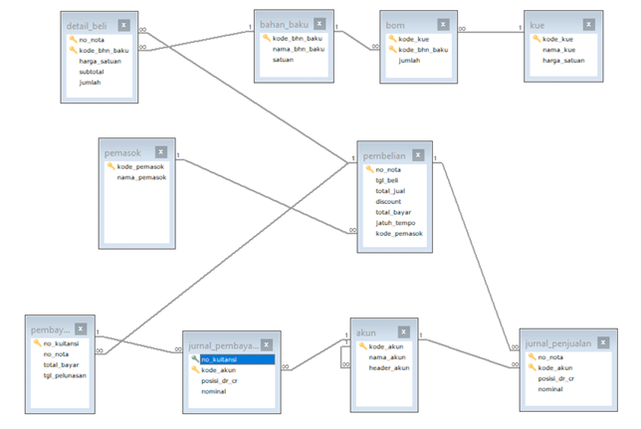
Gambar 1 Modul Relasional Soal 1
PEMBAHASAN
Tabel 1 Database AnandaPembelian014
NO | Langkah | Jawaban/Cara
1 | Buat basis data dengan nama AnandaPembelian[3digitnimterakhir] | Source Code  CREATE DATABASE AnandaPembelian002;  Gambar  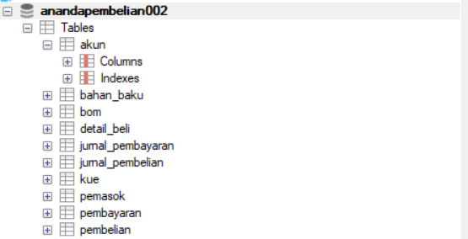  Pembahasaan  Pembahasan No. 1 Membuat Basis Data  Perintah CREATE DATABASE AnandaPembelian002 digunakan untuk membuat basis data baru. Perintah ini termasuk dalam kategori DDL (Data Definition Language). Tiga digit terakhir NIM ditambahkan sebagai akhiran nama basis data sesuai ketentuan soal. Setelah berhasil dijalankan, basis data muncul pada panel navigasi beserta tabel-tabel yang ada di dalamnya seperti akun, bahan_baku, pemasok, pembelian, dan lainnya.
2 | Buat tabel dengan nama kue dengan kolom seperti pada relasi tabel | Source Code  CREATE TABLE kue (  kode_kue VARCHAR(10),  nama_kue VARCHAR(100)  );  Gambar  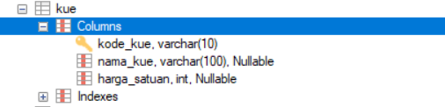  Pembahasaan  Pembahasan No. 2 Membuat Tabel Kue  Perintah CREATE TABLE digunakan untuk membuat tabel baru bernama kue di dalam basis data. Tabel ini memiliki dua kolom, yaitu kode_kue dengan tipe data VARCHAR(10) untuk menyimpan kode unik setiap kue, dan nama_kue dengan tipe data VARCHAR(100) untuk menyimpan nama kue. Tipe data VARCHAR dipilih karena nilainya berupa karakter dengan panjang yang bervariasi.
3 | Tambahkan kolom harga_satuan dengan tipe data integer pada tabel kue | Source Code  ALTER TABLE kue ADD harga_satuan INT NOT NULL;  Gambar    Pembahasaan  Pembahasan No. 3 Menambah Kolom pada Tabel Kue  Perintah ALTER TABLE digunakan untuk mengubah struktur tabel yang sudah ada. Pada perintah ini, kolom harga_satuan ditambahkan ke dalam tabel kue menggunakan klausa ADD. Tipe data yang digunakan adalah INT karena harga berupa angka bulat, serta diberi constraint NOT NULL yang berarti kolom tersebut tidak boleh kosong saat data dimasukkan.  .
4 | Ubah Kolom kode_kue menjadi primary key dengan nama primary key pk_kue pada tabel | Source Code  ALTER TABLE kue ADD PRIMARY KEY (kode_kue);  Gambar    Pembahasaan  Pembahasan No. 4 Menambahkan Primary Key pada Tabel Kue  Perintah ALTER TABLE digunakan kembali untuk memodifikasi tabel kue dengan menambahkan primary key pada kolom kode_kue. Primary key berfungsi sebagai identitas unik setiap baris data, sehingga tidak boleh ada nilai yang sama maupun kosong pada kolom tersebut. Penambahan primary key dilakukan setelah tabel dibuat karena sebelumnya kolom kode_kue belum didefinisikan sebagai kunci utama.
5 | Buat tabel dengan nama bahan_baku dengan kolom seperti pada relasi | Source Code  CREATE TABLE bahan_baku (  kode_bhn_baku VARCHAR(10) PRIMARY KEY,  nama_bhn_baku VARCHAR(100) NOT NULL,  satuan VARCHAR(20) NOT NULL  );  Gambar  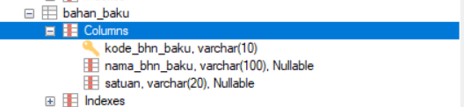  Pembahasaan  Pembahasan No. 5 Membuat Tabel Bahan Baku  Perintah CREATE TABLE digunakan untuk membuat tabel bahan_baku dengan tiga kolom. Kolom kode_bhn_baku bertipe VARCHAR(10) dan langsung didefinisikan sebagai PRIMARY KEY, berbeda dengan tabel sebelumnya yang penambahannya dilakukan terpisah menggunakan ALTER TABLE. Kolom nama_bhn_baku dan satuan keduanya bertipe VARCHAR dengan constraint NOT NULL, artinya kedua kolom tersebut wajib diisi saat data dimasukkan ke dalam tabel.
6 | Buat tabel dengan nama BOM dengan kolom seperti pada relasi | Source Code  CREATE TABLE bom (  kode_kue VARCHAR(10),  kode_bhn_baku VARCHAR(10),  efisiensi DECIMAL(10,2)  );  Gambar  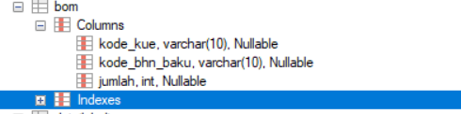  Pembahasaan  Pembahasan No. 6 Membuat Tabel BOM  Perintah CREATE TABLE digunakan untuk membuat tabel bom (Bill of Materials) yang berfungsi menyimpan data kebutuhan bahan baku untuk setiap kue. Tabel ini memiliki tiga kolom, yaitu kode_kue dan kode_bhn_baku bertipe VARCHAR(10) yang nantinya akan menjadi foreign key yang merujuk ke tabel kue dan bahan_baku, serta kolom efisiensi bertipe DECIMAL(10,2) yang digunakan untuk menyimpan nilai jumlah pemakaian bahan baku dengan dua angka di belakang koma.
7 | Ubah kolom berikut ini menjadi foreign key dengan nama foreign key fk_kode_kue untuk kolom kode_kue dan fk_kode_bhn_baku untuk kolom kode_bhn_baku pada tabel BOM | Source Code  ALTER TABLE bom  ADD PRIMARY KEY (kode_kue, kode_bhn_baku),  ADD CONSTRAINT fk_bom_kue FOREIGN KEY (kode_kue) REFERENCES kue(kode_kue),  ADD CONSTRAINT fk_bom_bahan FOREIGN KEY (kode_bhn_baku) REFERENCES bahan_baku(kode_bhn_baku);  Gambar  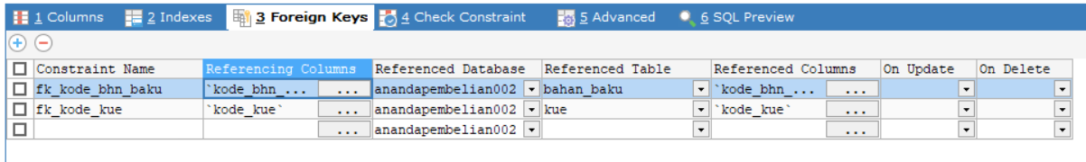  Pembahasaan  Pembahasan No. 7 Menambahkan Primary Key dan Foreign Key pada Tabel BOM  Perintah ALTER TABLE digunakan untuk melengkapi struktur tabel bom. Primary key yang ditambahkan bersifat komposit, yaitu gabungan kolom kode_kue dan kode_bhn_baku, karena satu kue bisa membutuhkan banyak bahan baku dan sebaliknya. Selain itu, ditambahkan dua foreign key menggunakan ADD CONSTRAINT, yaitu fk_kode_kue yang merujuk ke tabel kue dan fk_kode_bhn_baku yang merujuk ke tabel bahan_baku. Foreign key berfungsi untuk menjaga integritas referensial antar tabel agar data yang dimasukkan tetap konsisten.
8 | Tambahkan kolom keterangan dengan tipe data varchar(100) pada tabel BOM | Source Code  ALTER TABLE bom ADD keterangan VARCHAR(100);  Gambar  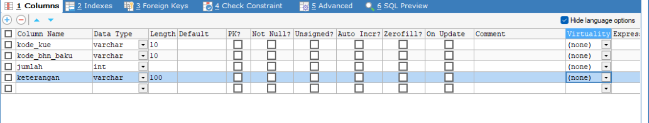  Pembahasaan  Pembahasan No. 8 Menambah Kolom Keterangan pada Tabel BOM  Perintah ALTER TABLE dengan klausa ADD digunakan untuk menambahkan kolom baru bernama keterangan bertipe VARCHAR(100) pada tabel bom. Kolom ini tidak diberi constraint NOT NULL, artinya pengisian kolom tersebut bersifat opsional dan boleh dikosongkan. Penambahan kolom dilakukan setelah tabel sebelumnya sudah memiliki primary key dan foreign key, sehingga tidak mempengaruhi relasi yang sudah terbentuk.
9 | Ubah kolom keterangan semula tipe data varchar(100) menjadi tipe data text pada tabel BOM | Source Code  ALTER TABLE bom MODIFY COLUMN keterangan TEXT;  Gambar  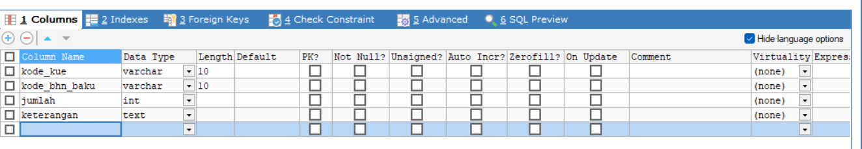  Pembahasaan  Pembahasan No. 9 Mengubah Tipe Data Kolom Keterangan  Perintah ALTER TABLE dengan klausa MODIFY COLUMN digunakan untuk mengubah tipe data kolom keterangan pada tabel bom dari VARCHAR(100) menjadi TEXT. Perubahan ini dilakukan karena tipe data TEXT mampu menampung karakter dalam jumlah yang jauh lebih besar dibandingkan VARCHAR(100), sehingga lebih cocok digunakan apabila isi keterangan yang dimasukkan berpotensi panjang dan tidak terbatas.
10 | Hapus kolom keterangan dari tabel BOM | Source Code  ALTER TABLE bom DROP COLUMN keterangan;  Gambar  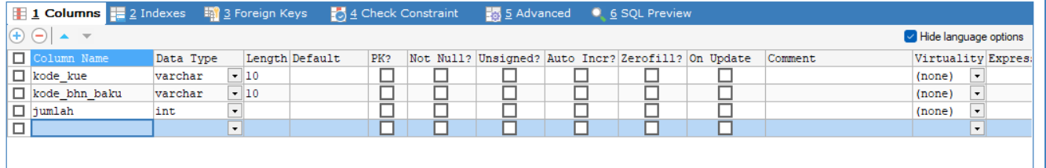  Pembahasaan  Pembahasan No. 10 Menghapus Kolom Keterangan pada Tabel BOM  Perintah ALTER TABLE dengan klausa DROP COLUMN digunakan untuk menghapus kolom keterangan dari tabel bom. Setelah perintah ini dijalankan, kolom tersebut beserta seluruh data yang tersimpan di dalamnya akan terhapus secara permanen dari struktur tabel. Oleh karena itu, penggunaan perintah ini perlu dilakukan dengan hati-hati agar tidak terjadi kehilangan data yang tidak diinginkan.
11 | Buat tabel dengan nama Pembelian dengan kolom sebagai berikut. Buatlah foreign key dengan nama fk_kode_pemasok pada kolom kode_pemasok di tabel Pembelian yang mengacu pada tabel pemasok. | Source Code  DROP TABLE kue;  Gambar  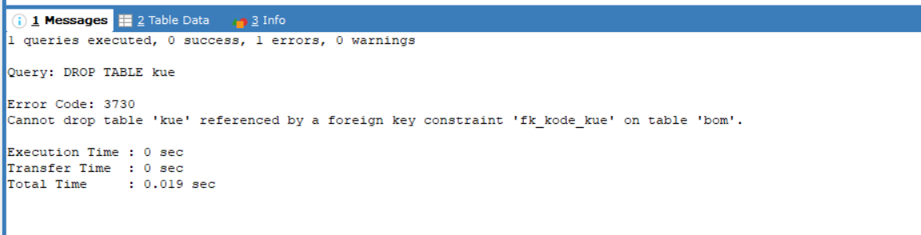  Pembahasaan  Pembahasan No. 11 Gagal Menghapus Tabel Kue  Perintah DROP TABLE digunakan untuk menghapus tabel secara permanen. Namun perintah ini menghasilkan error dengan kode 3730, yang terjadi karena tabel kue masih direferensikan oleh foreign key fk_kode_kue pada tabel bom. MySQL tidak mengizinkan penghapusan tabel yang masih menjadi acuan tabel lain guna menjaga integritas referensial basis data. Untuk dapat menghapus tabel kue, foreign key pada tabel bom harus dihapus terlebih dahulu menggunakan ALTER TABLE bom DROP FOREIGN KEY fk_kode_kue, barulah perintah DROP TABLE bisa dijalankan.
12 | Tuliskan error yang muncul pada layar Anda! Tuliskan apa penyebab error tersebut terjadi! | Source Code  DROP TABLE bom;  Gambar  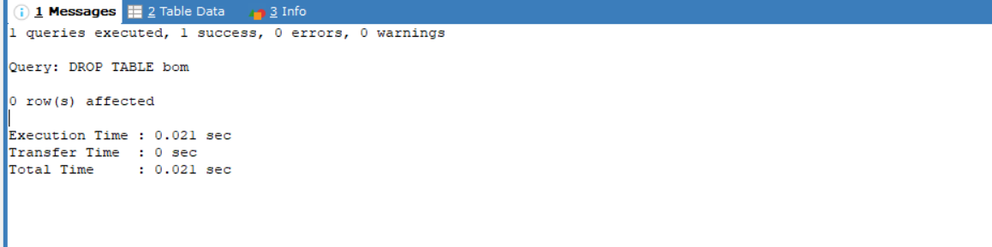  Pembahasaan  Pembahasan No. 12 Menghapus Tabel BOM  Perintah DROP TABLE digunakan untuk menghapus tabel bom secara permanen dari basis data. Berbeda dengan percobaan sebelumnya saat menghapus tabel kue yang menghasilkan error, penghapusan tabel bom berhasil dilakukan karena tabel ini tidak direferensikan oleh tabel lain. Hasil eksekusi menunjukkan 1 success, 0 errors, 0 warnings yang berarti perintah berjalan tanpa kendala. Keterangan 0 row(s) affected adalah hal yang wajar pada perintah DDL karena yang dihapus adalah struktur tabelnya, bukan baris datanya.
13 | Buatlah tabel dengan nama Pemasok dengan kolom seperti pada relasi | Source Code  CREATE TABLE pemasok (  kode_pemasok VARCHAR(10) PRIMARY KEY,  nama_pemasok VARCHAR(100)  );Gambar  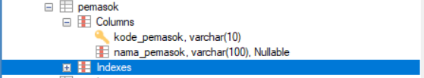  Pembahasaan  Pembahasan No. 13 Membuat Tabel Pemasok  Perintah CREATE TABLE digunakan untuk membuat tabel pemasok dengan dua kolom. Kolom kode_pemasok bertipe VARCHAR(10) dan langsung didefinisikan sebagai PRIMARY KEY untuk memastikan setiap pemasok memiliki kode yang unik. Kolom nama_pemasok bertipe VARCHAR(100) tanpa constraint NOT NULL, artinya pengisian kolom tersebut bersifat opsional. Tabel ini nantinya akan berelasi dengan tabel lain yang berkaitan dengan transaksi pembelian.
14 | Buat tabel dengan nama Pembelian dengan kolom sebagai berikut. Buatlah foreign key dengan nama fk_kode_pemasok pada kolom kode_pemasok di tabel Pembelian yang mengacu pada tabel pemasok. | Source Code  CREATE TABLE pembelian (  no_nota VARCHAR(20) PRIMARY KEY,  tgl_beli DATE,  total_jual INT,  discount INT,  total_bayar INT,  jatuh_tempo DATE,  kode_pemasok VARCHAR(10),  CONSTRAINT fk_kode_pemasok FOREIGN KEY (kode_pemasok) REFERENCES pemasok(kode_pemasok)  );  Gambar  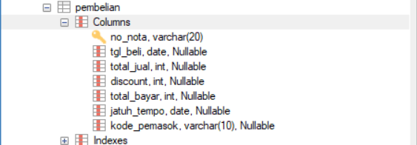  Pembahasaan  Pembahasan No. 14 Membuat Tabel Pembelian  Perintah CREATE TABLE digunakan untuk membuat tabel pembelian yang berfungsi menyimpan data transaksi pembelian. Kolom no_nota bertipe VARCHAR(20) ditetapkan sebagai PRIMARY KEY sebagai identitas unik setiap transaksi. Kolom tgl_beli dan jatuh_tempo menggunakan tipe data DATE untuk menyimpan tanggal, sedangkan kolom total_jual, discount, dan total_bayar bertipe INT untuk menyimpan nilai nominal dalam bentuk angka bulat. Kolom kode_pemasok bertipe VARCHAR(10) didefinisikan sebagai foreign key menggunakan CONSTRAINT fk_kode_pemasok yang merujuk ke tabel pemasok, sehingga setiap transaksi pembelian tercatat dari pemasok yang valid.  .
15 | Buat tabel dengan nama detail_beli dengan kolom sebagai berikut (perhatikan foreign key yang harus dibuat dengan mengacu pada gambar diagram relasi antar tabel): | Source Code  CREATE TABLE detail_beli (  no_nota VARCHAR(20),  kode_bhn_baku VARCHAR(10),  harga_satuan INT,  subtotal INT,  jumlah INT,  PRIMARY KEY (no_nota, kode_bhn_baku),  CONSTRAINT fk_detail_pembelian FOREIGN KEY (no_nota) REFERENCES pembelian(no_nota),  CONSTRAINT fk_detail_bahan FOREIGN KEY (kode_bhn_baku) REFERENCES bahan_baku(kode_bhn_baku)  );  Gambar  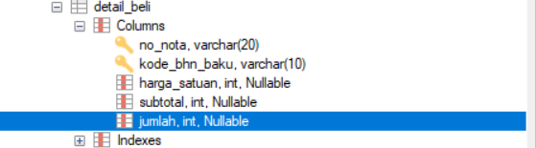  Pembahasaan  Pembahasan No. 15 Membuat Tabel Detail Beli  Perintah CREATE TABLE digunakan untuk membuat tabel detail_beli yang menyimpan rincian setiap transaksi pembelian. Tabel ini menggunakan primary key komposit dari kolom no_nota dan kode_bhn_baku, karena dalam satu nota pembelian bisa terdapat lebih dari satu bahan baku. Kolom harga_satuan, subtotal, dan jumlah bertipe INT untuk menyimpan data numerik. Tabel ini juga memiliki dua foreign key, yaitu fk_detail_pembelian yang merujuk ke tabel pembelian dan fk_detail_bahan yang merujuk ke tabel bahan_baku, sehingga setiap detail transaksi terhubung dengan nota dan bahan baku yang valid.
16 | Ubah tabel Detail_beli dengan menambahkan primary key dengan nama pk_detailbeli yang terdiri dari kolom kode_bhn_baku dan no_nota | Source Code  ALTER TABLE detail_beli  ADD CONSTRAINT pk_detailbeli PRIMARY KEY (kode_bhn_baku, no_nota);  Gambar  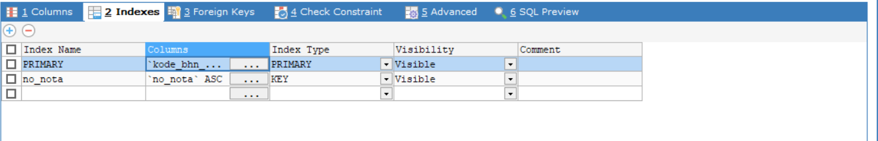  Pembahasaan  Pembahasan No. 16 Menambahkan Primary Key pada Tabel Detail Beli  Perintah ALTER TABLE dengan klausa ADD CONSTRAINT digunakan untuk menambahkan primary key bernama pk_detailbeli pada tabel detail_beli dengan kombinasi kolom kode_bhn_baku dan no_nota. Namun perlu diperhatikan bahwa primary key komposit pada tabel ini sebenarnya sudah didefinisikan saat tabel dibuat pada langkah sebelumnya, sehingga perintah ini kemungkinan akan menghasilkan error karena sebuah tabel hanya boleh memiliki satu primary key.
17 | Buatlah tabel Pembayaran dengan kolom seperti pada relasi | Source Code  CREATE TABLE pembayaran (  no_kuitansi VARCHAR(20) PRIMARY KEY,  no_nota VARCHAR(20),  total_bayar INT,  tgl_pelunasan DATE,  CONSTRAINT fk_pembayaran_pembelian FOREIGN KEY (no_nota) REFERENCES pembelian(no_nota)  );  Gambar  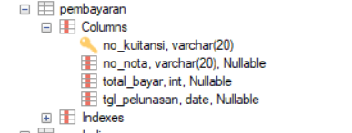  Pembahasaan  Pembahasan No. 17 Membuat Tabel Pembayaran  Perintah CREATE TABLE digunakan untuk membuat tabel pembayaran yang berfungsi menyimpan data pelunasan transaksi. Kolom no_kuitansi bertipe VARCHAR(20) ditetapkan sebagai PRIMARY KEY sebagai identitas unik setiap pembayaran. Kolom total_bayar bertipe INT untuk menyimpan nominal pembayaran, sedangkan tgl_pelunasan bertipe DATE untuk mencatat tanggal pelunasan dilakukan. Kolom no_nota didefinisikan sebagai foreign key melalui CONSTRAINT fk_pembayaran_pembelian yang merujuk ke tabel pembelian, sehingga setiap pembayaran selalu terkait dengan nota transaksi yang valid.
18 | Buatlah tabel Akun dengan kolom seperti pada relasi | Source Code  CREATE TABLE akun (  kode_akun VARCHAR(10) PRIMARY KEY,  nama_akun VARCHAR(100),  header_akun VARCHAR(10)  );  Gambar  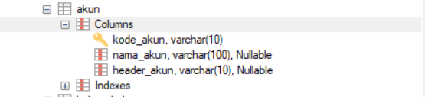  Pembahasaan  Pembahasan No. 18 Membuat Tabel Akun  Perintah CREATE TABLE digunakan untuk membuat tabel akun yang berfungsi menyimpan data akun keuangan. Kolom kode_akun bertipe VARCHAR(10) ditetapkan sebagai PRIMARY KEY sebagai identitas unik setiap akun. Kolom nama_akun bertipe VARCHAR(100) untuk menyimpan nama akun, sedangkan kolom header_akun bertipe VARCHAR(10) digunakan untuk mengelompokkan akun berdasarkan kategori atau induknya. Tabel ini umumnya digunakan sebagai referensi dalam pencatatan jurnal keuangan pada sistem akuntansi.
19 | Buatlah tabel Jurnal_Pembelian dengan kolom seperti pada relasi | Source Code  CREATE TABLE jurnal_pembelian (  no_nota VARCHAR(20),  kode_akun VARCHAR(10),  posisi_dr_cr VARCHAR(10),  nominal INT,  CONSTRAINT fk_jurnal_beli_nota FOREIGN KEY (no_nota) REFERENCES pembelian(no_nota),  CONSTRAINT fk_jurnal_beli_akun FOREIGN KEY (kode_akun) REFERENCES akun(kode_akun)  );  Gambar  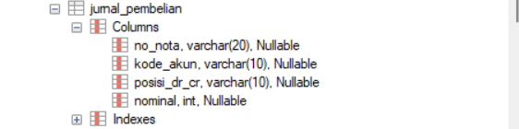  Pembahasaan  Pembahasan No. 19 Membuat Tabel Jurnal Pembelian  Perintah CREATE TABLE digunakan untuk membuat tabel jurnal_pembelian yang berfungsi mencatat jurnal akuntansi dari setiap transaksi pembelian. Tabel ini memiliki kolom no_nota dan kode_akun yang keduanya berfungsi sebagai foreign key, masing-masing merujuk ke tabel pembelian dan akun. Kolom posisi_dr_cr bertipe VARCHAR(10) digunakan untuk menandai posisi debit atau kredit suatu akun dalam jurnal, sedangkan kolom nominal bertipe INT untuk menyimpan nilai transaksinya. Perlu diperhatikan bahwa tabel ini belum memiliki primary key, sehingga memungkinkan adanya duplikasi data apabila tidak dikelola dengan baik.
20 | Buatlah tabel JurnalPembayaran dengan kolom seperti pada relasi | Source Code  CREATE TABLE jurnal_pembayaran (  no_kuitansi VARCHAR(20),  kode_akun VARCHAR(10),  posisi_dr_cr VARCHAR(10),  nominal INT,  CONSTRAINT fk_jurnal_bayar_kuitansi FOREIGN KEY (no_kuitansi) REFERENCES pembayaran(no_kuitansi),  CONSTRAINT fk_jurnal_bayar_akun FOREIGN KEY (kode_akun) REFERENCES akun(kode_akun)  );  Gambar  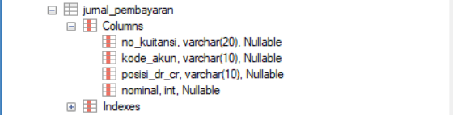  Pembahasaan  Pembahasan No. 20 Membuat Tabel Jurnal Pembayaran  Perintah CREATE TABLE digunakan untuk membuat tabel jurnal_pembayaran yang berfungsi mencatat jurnal akuntansi dari setiap transaksi pembayaran. Struktur tabel ini serupa dengan tabel jurnal_pembelian, namun menggunakan kolom no_kuitansi sebagai pengganti no_nota yang merujuk ke tabel pembayaran melalui foreign key fk_jurnal_bayar_kuitansi. Kolom kode_akun juga didefinisikan sebagai foreign key yang merujuk ke tabel akun melalui fk_jurnal_bayar_akun. Sama seperti tabel jurnal_pembelian, tabel ini belum memiliki primary key sehingga perlu diperhatikan dalam pengelolaan datanya agar tidak terjadi duplikasi.

